**【12302　成年監護登錄作業】**

**壹、交易介紹**

|  |  |
| --- | --- |
| 原交易代號 | 原交易名稱 |
| T733 | 成年監護登錄作業 |

‧整合原交易如上。

‧可進行成年監護登錄作業變更。

**貳、執行路徑**

　　顧客資料建檔/維護→顧客狀態登錄→成年監護註記

**參、操作及業務規則說明**

　　擇一輸入「統一編號」或「帳號」，發查戶名後，點擊【下一步】按鈕，進行「變更徵提狀態」後，即完成交易。

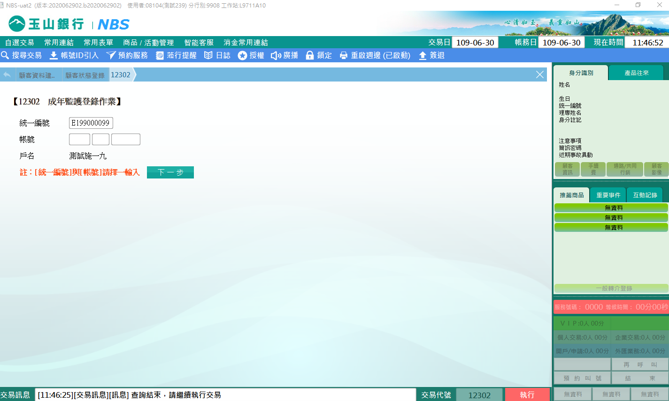

變更徵提狀態「4-受監護宣告已徵得同意書」，點擊【執行】按鈕，即完成交易。

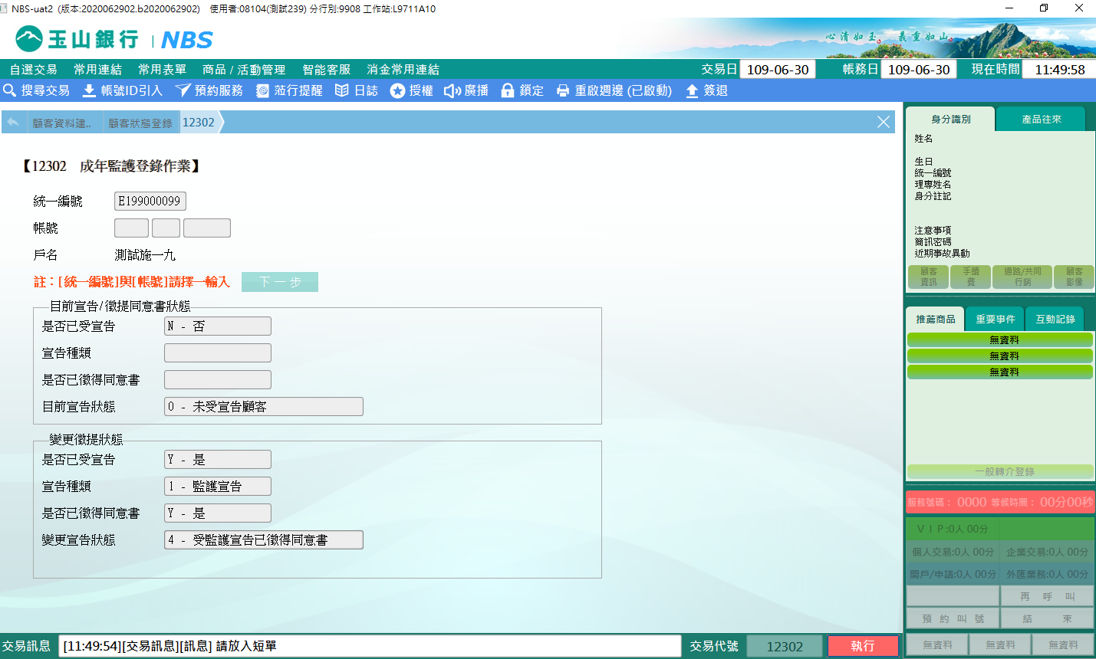

變更徵提狀態「3-受監護宣告未徵得同意書」，點擊【執行】按鈕，即完成交易。

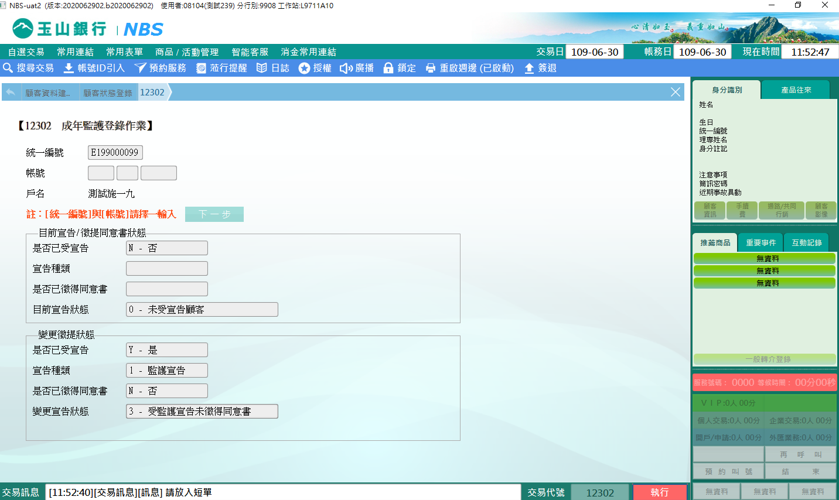

輸入「帳號」發查戶名後，點擊【下一步】按鈕

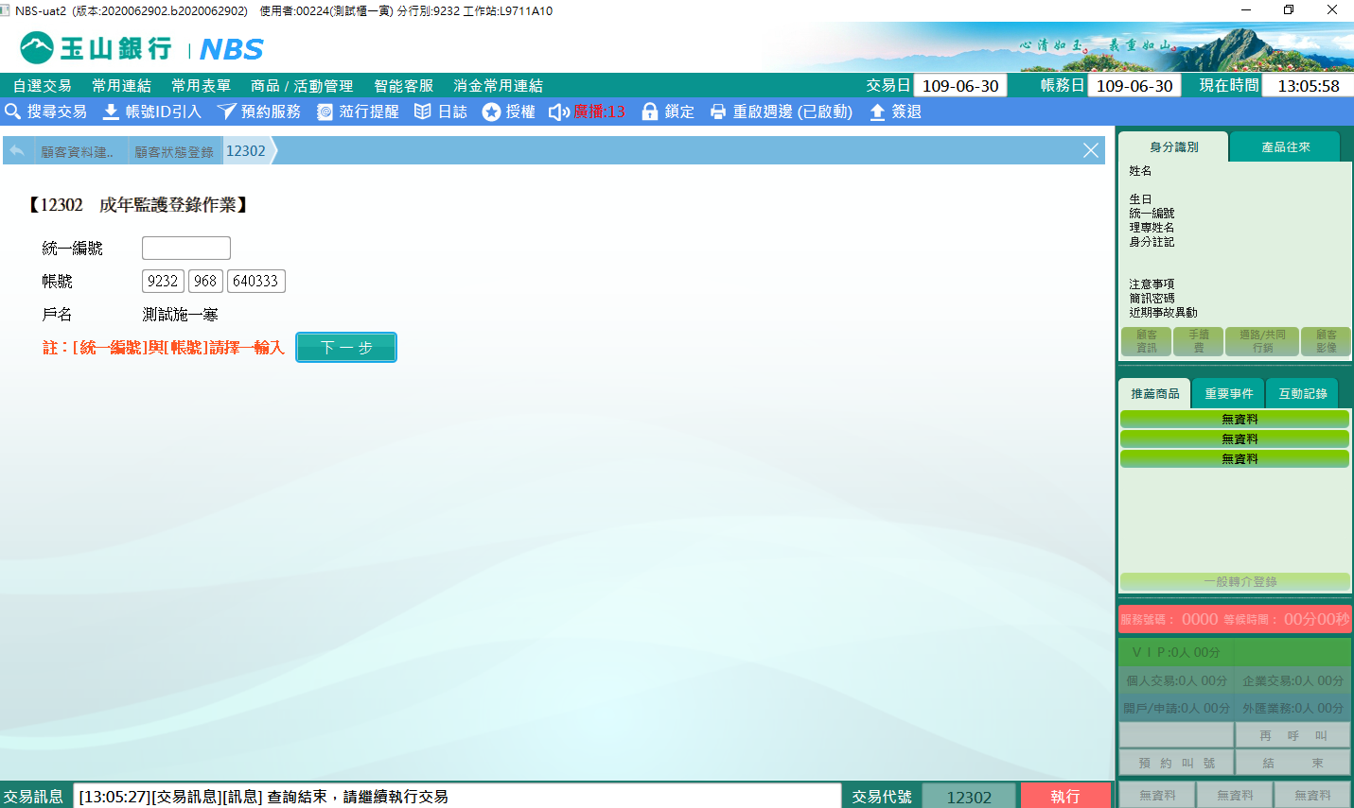

變更徵提狀態「6-受輔助宣告已徵得同意書」，點擊【執行】按鈕，即完成交易。

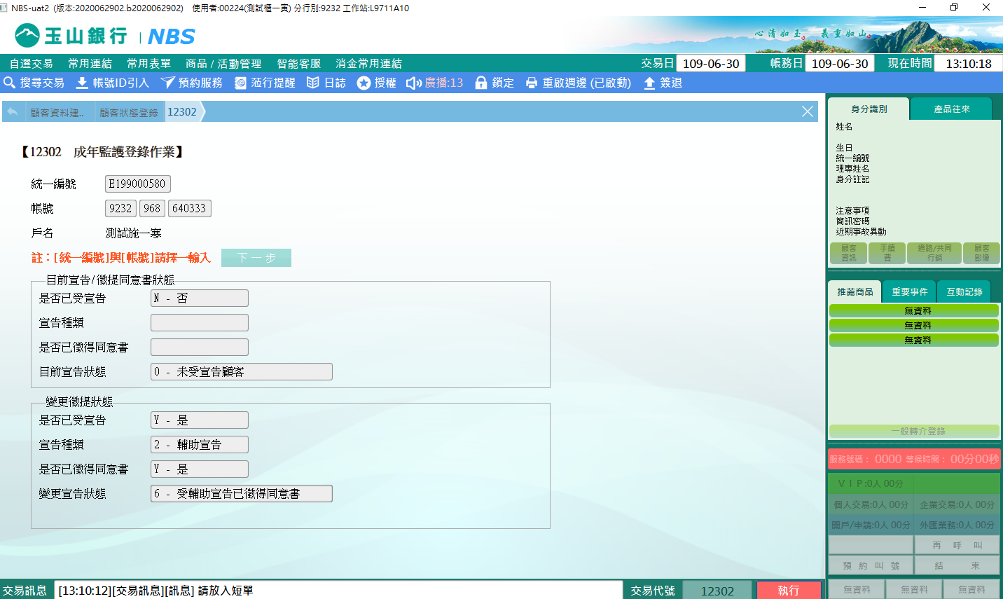

變更徵提狀態「5-受輔助宣告未徵得同意書」，點擊【執行】按鈕，即完成交易。

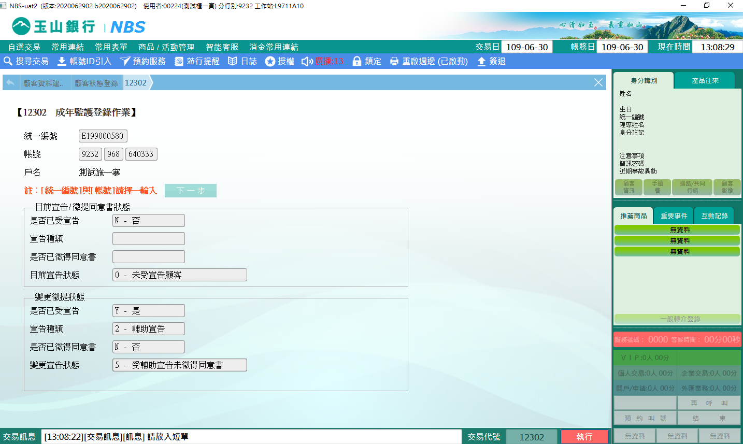

**肆、權限限制**

　　無。